**开关柜局放在线监测解决方案**

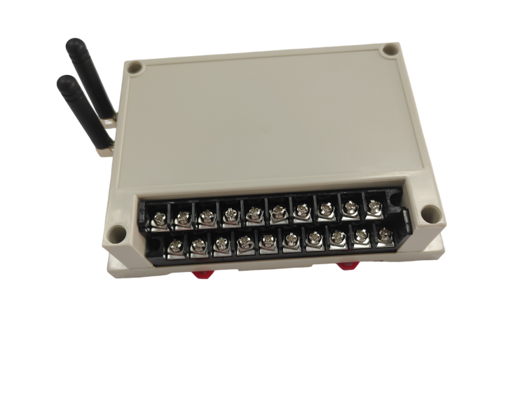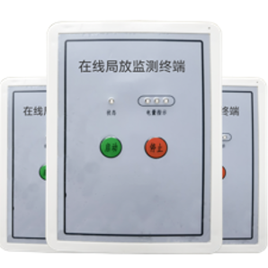

**使 用 前 请 详 细 阅 读 此 手 册**

Please Read The Manual Carefully Prior To Use

目录

一、 概述声明 3

1.1关于本说明书 3

1.2责任声明 3

二、 简述标准

2.1注意事项 3

2.2应用领域 3

三、产品介绍 3

3.1产品介绍 3

3.2监测原理 4

3.2.1超声波监测 4

3.2.2地电波监测 5

3.3产品功能 6

3.4产品参数 6

3.5组网方式 7

四、APP介绍 7

五、 PC端介绍 8

六、安装说明 9

七、结构设计 9

八、装箱清单 10

1. **概述声明**

**1.1关于本说明书**

感谢您使用PD100局部放电监测终端，在您初次使用本终端前，请详细阅读使用说明书，有助于您熟练的使用本产品，本说明书中详细介绍了安全规范的操作要领以及使用流程。

**1.2责任声明**

我公司保证每一台产品在出厂时主机、配件无任何质量问题，主机功能无任何缺陷。本产品质保期为一年，保修期从发货日开始计算。对保修期内的产品提供免费维修服务，并保证维修期不超过30天，若用户在使用过程中由误用、拆卸、疏忽、意外、非正常操作造成的产品损坏，我公司将不提供任何免费维修服务。

本声明包含我公司提供的所有维修内容，我公司不提供以其他方式明示或暗示的维修服务。同时我公司不对任何特殊的、间接的、偶然的损坏及数据丢失承担责任，不论是否会引起用户的经济、民事损失。本手册的使用权仅限于我公司的用户，未经公司的书面许可，严禁以任何形式复制、传递、分发和存储本文档中的任何内容。

1. **简述标准**

**2.1注意事项**

PD100局放在线监测终端主要用于开关柜、环网柜等设备的绝缘状态监测与报警，并提供相应的数据查看及曲线分析等功能。

※**使用本产品应注意以下条款：**

·使用环境：温度-30℃~70℃，相对湿度<90%，室内使用。

·远离易燃易爆危险品。

·首次使用，请先充电。

·如有液体与腐蚀性物质接触到仪器，应立即停止使用并关机。

·设备不得自行拆卸，我公司将对自行拆卸后的产品不进行维修服务。

**2.2应用领域**

·发、配电企业

·石油化工供电系统

**三、产品介绍**

**3.1产品介绍**

针对开关柜局放检测，还处于传统的周期性人工巡检或停电试验阶段，实时监测手段较少，运行状态不能随时掌握，监测工作被动，无时无刻不存在安全隐患的痛点。

我公司推出的PD100局放在线监测终端，完美的替代人工巡检的弊端，可以对开关柜的设备绝缘情况进行实时在线监测，实时精准了解开关柜的安全状态。增加电网的供电安全可靠性，同时也为智能电网的建设起到积极的促进作用。

**3.2监测原理**

开关柜的局放监测有两种原理：超声波原理和暂态地电压原理，本终端内置的AE传感器和TEV传感器正是用来测量开关柜局部放电的，该传感器处于终端的后端位置，监测时只需将终端吸附于开关柜表面即可。

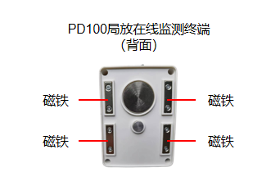

PD100背面图

**3.2.1超声波监测**

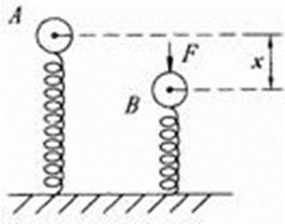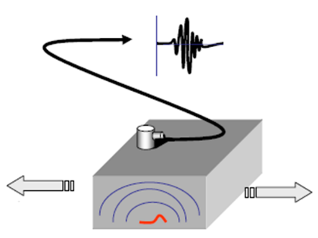

超声波放电原理

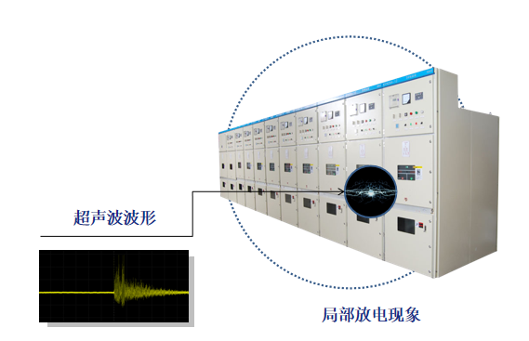

超声波放电波形

局部放电前，放电点周围的电场应力、介质应力、粒子力处于相对平衡状态。局部放电是一种快速的电荷释放或迁移过程，导致放电点周围的电场应力、机械应力与粒子力失去平衡状态而产生振荡变化过程；

机械应力与粒子力的快速振荡，导致放电点周围介质振动，从而产生声波信号，通过压电转换传感器达到测量目的。

超声波信号是以空气作为传播介质，会通过柜体传播出去，因此超声波监测时需要传感器紧贴柜体表面。

**3.2.2地电波监测**

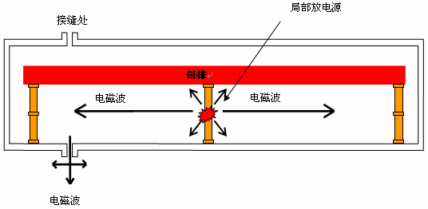

地电波原理图

局部放电发生时，受肌肤效应作用，局部放电信号会在金属柜体表面传播，在金属断开或绝缘连接处，电流波转移至外表面；电磁波上升沿碰到金属外表面，产生暂态对地电压，频率一般在3~100MHz之间，地电波幅值与放电量和传播途径的衰减程度有关，要取决于放电点位置、设备的内部结构，采用电容型地电波传感器对地电波进行感应测量，通过分析超声波的幅值和波形来实现监测局部放电的目的。

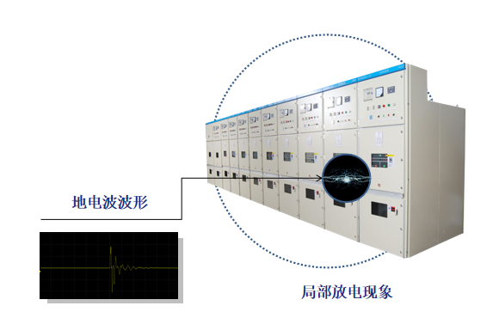

地电波波形图

**3.3产品功能**

※**实时数据监测**

终端支持超声波（AE)、地电波（TEV）两种监测技术，多技术相互配合，对开关柜的状态监测更加全面。

※**自动报警功能**

当监测到异常数据和大幅度变化时，系统会报警信息及时提醒运维人员，提前预防潜在的设备故障。

※**数据分析能力**

支持手机APP及PC端后台数据查看，并生成相应的数据报表、报警信息和趋势图等，辅助运维人员查看分析。

※**系统拓展功能**

可以根据现场实际情况需求，灵活增加局放监测终端。新增终端不影响已配置的终端，终端组网更加简单便捷。

※**无需断电安装**

采用磁铁吸附设计，直接吸附高压开关柜表面，不影响配电房正常运行，方便现场布设或改造施工。

**3.4产品参数**

局放监测终端包括两种原理的监测模块，超声波原理和地电波原理，装置内部自带可充电锂电池，可以循环充电使用，充一次电可待机1年以上，支持Lora和4G无线通讯功能，实现局放的数据采集和传输功能。

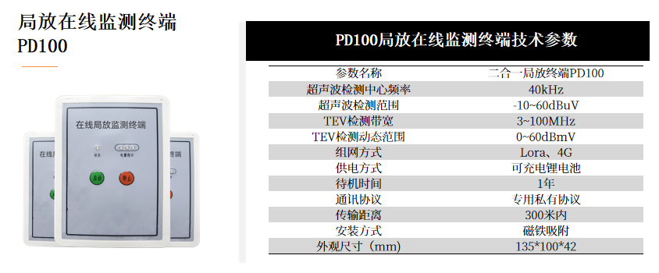

技术参数图

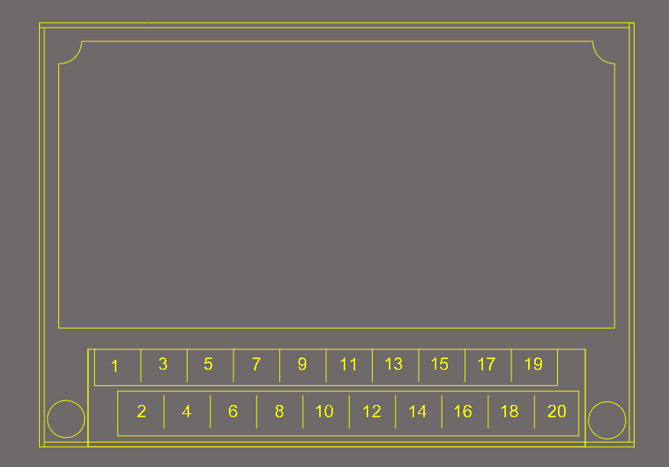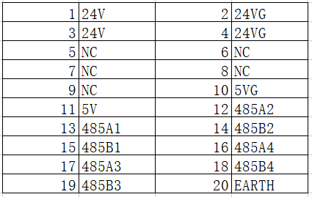

网关端子定义

**3.5组网方式**

※**Lora组网**

各个终端通过LoRa组网的方式，将设备信息上传到中心节点，中心节点收集这些信息，然后通过4G的方式或者以太网的方式将这些信息上传至云端，实现和每一个终端分别通过4G通信达到一样的控制效果，适用于集中式的部署方案。

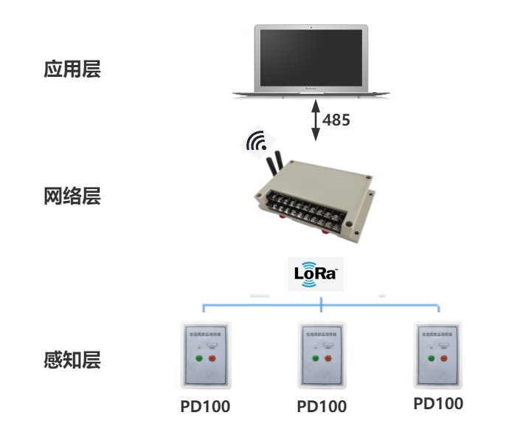

LORA组网拓扑图

**四、APP介绍**

※**事件记录和故障报警**  
 当局放监测终端报警时，后台监控系统会及时的提醒并告知运维人员及时处理故障。同时对于一些操作，或者动作信息等都会按照时间的顺序记录下来，便于后期的查看。

※**数据查看**

局放监测终端APP将采集的数据（AE放电次数、AE放电幅值、AE放电均值、TEV放电次数、TEV放电幅值、TEV放电均值、电池电量等）在后台实时展现，7*24小时全年无休监控，同时支持历史记录回溯等功能。

※**曲线分析和报表管理**  
 曲线分析的作用是分析当前数据一段时间的变化情况，便于运维人员对设备绝缘状态进行分析。

报表是根据运维人员的要求，形成相关的数据记录表，包括日报表、月报表、季报表、年报表。

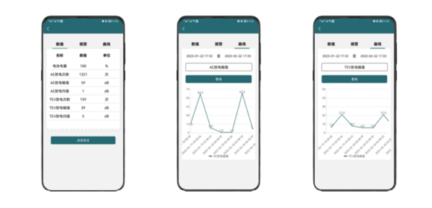

APP端展示图

**五、 PC端介绍**

**※友好的人机交互界面**  
 可以通过网址直接访问后台，直观的展现整个电站的设备绝缘情况，同时根据实际要求可以做很多分页面，更方便了运维管理。

※**用户管理**  
 后台监测系统可以根据不同级别的人员设置不同的权限，保证了运行的安全性和可靠性。

**※数据查看**

局放监测终端APP将采集的数据（AE放电次数、AE放电幅值、AE放电均值、TEV放电次数、TEV放电幅值、TEV放电均值、电池电量等）在后台实时展现，7*24小时全年无休监控，同时支持历史记录回溯等功能。

※**曲线分析和报表管理**  
 曲线分析是记录当前数据一段时间的变化情况，便于运维人员对设备绝缘状态进行分析。

报表能够形成相关的数据记录表，包括日报表、月报表、季报表、年报表。

※**事件记录和故障报警**  
 当局监测放终端报警时，后台监控系统会及时的提醒并告知运维人员及时处理故障。同时对于一些操作，或者动作信息等都会按照时间的顺序记录下来，便于后期的查看。

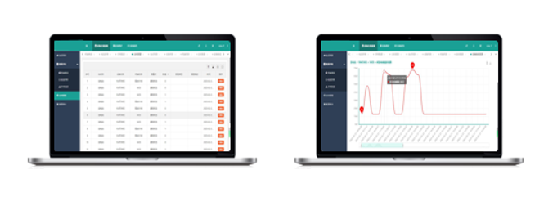

电脑端展示图

**六、安装说明**

※将终端直接吸附开关柜的面板上，安装好无线网关。

※长按产品上的开始按钮开机。

※通过手机app进行终端与网关的绑定配置。

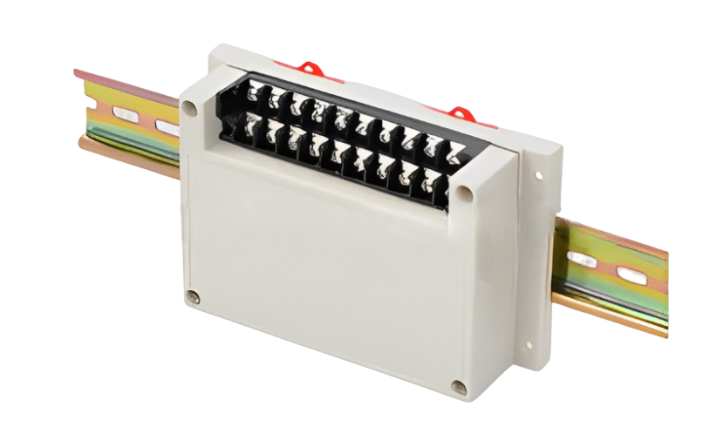

网关安装示意

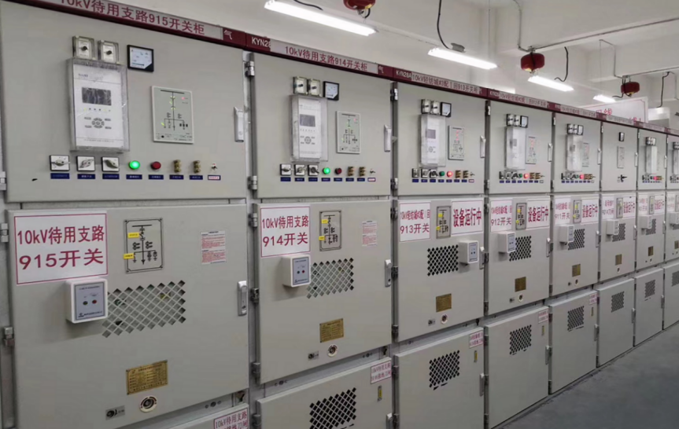

现场安装图

**七、结构设计**

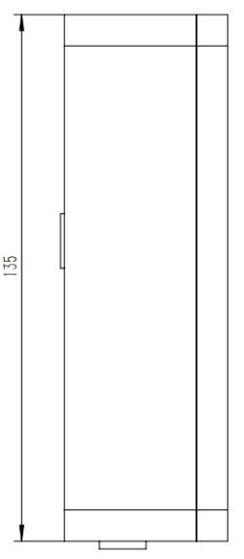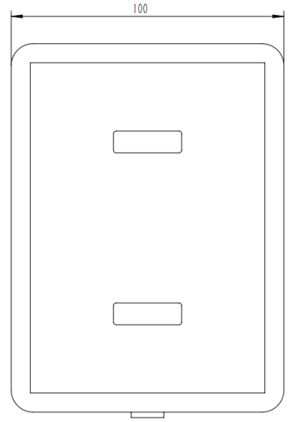

长度（mm） 宽度（mm） 厚度（mm）

局放终端结构图

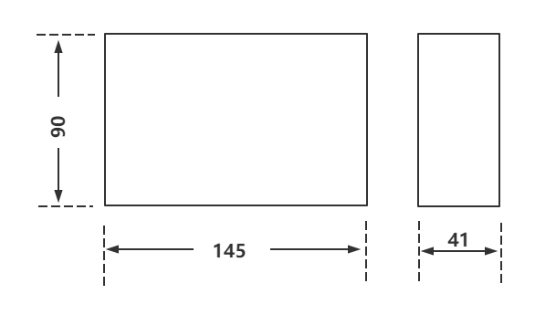

网关结构图

**八、装箱清单**

现场如需自行安装,拆箱后按照装箱清单核实产品数量,并检查是否有配件丢失或损坏.

|  |  |  |  |
| --- | --- | --- | --- |
| 局放产品抠图 |  | 网关实物图3 |  |
| 开关柜局放监测终端 | 充电适配器（1个） | 无线网关 | 包装盒 |

✔ 确认包装无明显受损,对照(装箱清单)核对组件齐全完好.

✔ 产品组件若有遗失或损坏,请立即与运输公司联系（需有包装原件及设备代码，方可退换）。

✔ 请妥善保管原包装盒及包装材料以备后需运输时使用。

✔ 上述图片仅供参考。